网站内容调研报告

本报告主要是关于一下5个网站内容的调研，包括了网站功能结构，网站内容，界面显示等进行详细分析，流程图和功能结构图，描述每一子功能内容。
（1）百度文库
http://wenku.baidu.com/
（2）豆丁网
http://www.docin.com/
（3）道客巴巴
http://www.doc88.com/
（4）DocStoc网
http://www.docstoc.com/
（5）iASK爱问共享资料
http://ishare.iask.sina.com.cn/

1.百度文库
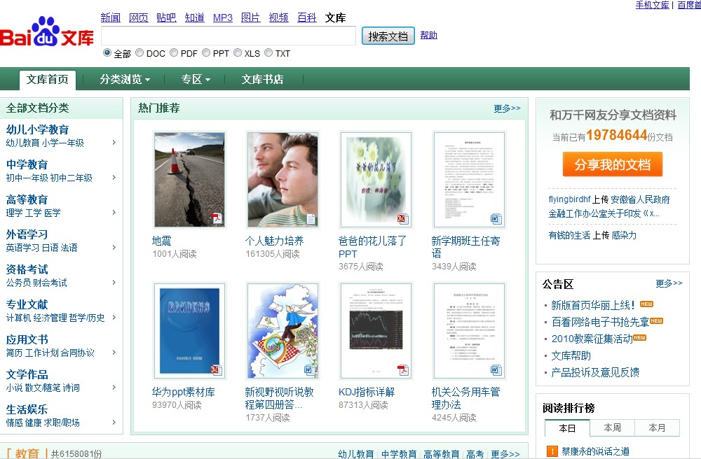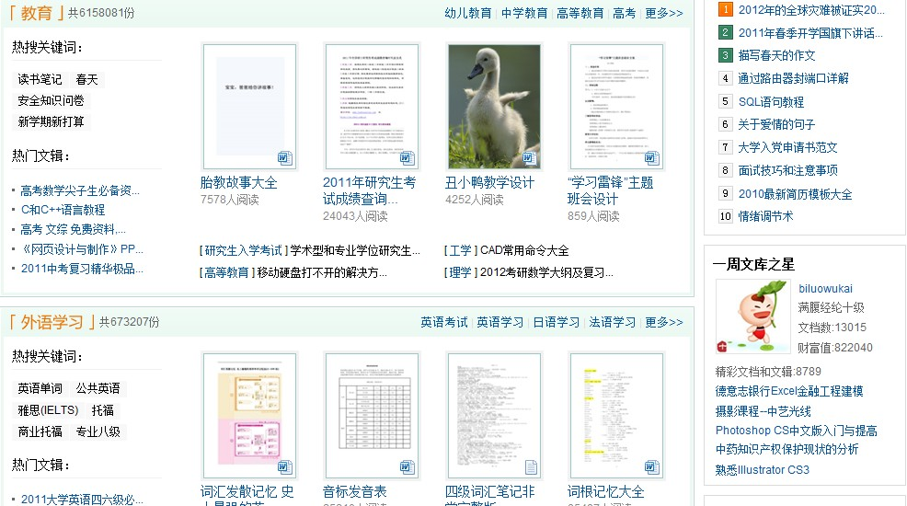
百度首页截图

百度文库是百度旗下的一个关于在线文档共享平台的子系统。主要提供给用户在线阅读、下载和上传文档的功能。分享的文档范围领域相当广泛，包括了教育、考试、文献、应用文书（简历，工作计划之类的）、文学作品、生活娱乐。

1.1功能结构
因为后台功能看不到，所以主要是前台功能。

